**Hammarbyvillorna Samfällighetsförening**

**FÖRVALTNINGSBERÄTTELSE**

**för perioden**

**2023-01-01 till 2023-12-31**

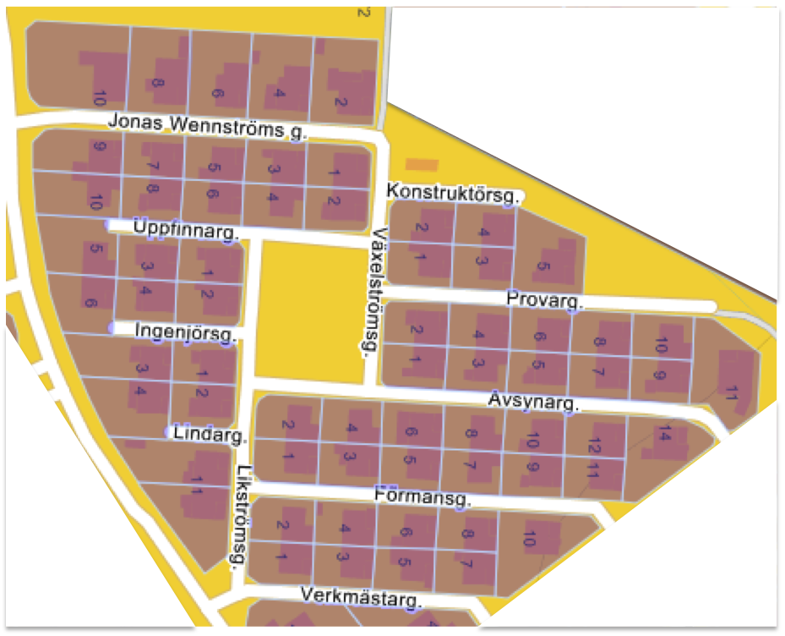

Styrelsen för Hammarbyvillorna samfällighetsförening får härmed avge föreningens förvaltningsberättelse för perioden 2023-01-01 --- 2023-12-31.

Föreningen

Föreningen består av 65 medlemmar.

Grunderna för förvaltningen:

Föreningen förvaltar soprummet Västerås Ritsticket ga;1, som ägs av medlemmar.

Samfälligheten ska förvaltas i enlighet med vad som bestämts om dess ändamål. Ändamålet för samfälligheten är att drift och skötsel av Soprummet sker löpande under året. Till detta utsetts en styrelse.

Styrelsen ska:

1. förvalta samfälligheten och föreningens tillgångar

2. föra redovisning över föreningens räkenskaper

3. årligen till ordinarie föreningsstämma avge förvaltningsberättelse över föreningens verksamhet och ekonomi

4. i övrigt fullgöra vad lagen föreskriver om hur styrelsen ska sköta föreningens angelägenheter.

För granskning av styrelsens förvaltning utser medlemmarna, på ordinarie föreningsstämma 1 revisor.

Medlemsavgifter ska betalas av alla medlemmar tre gånger per år, var fjärde månad. Beslutet för hur stor medlemsavgifterna blir fattas av styrelsen som också skickar ut information till alla medlemmar innan årsskifte då eventuell avgiftsändring sker.

Sittande styrelsen och revisor

Ordförande: Lisbeth Roy, Ingenjörsgatan 4

Kassör: Sirwa Hesami, Avsynargatan 11

Sekreterare: Catharina Söderhjelm, Förmansgatan 6

Ledamot: Frida Birkelöf, Verkmästargatan 3

Suppleant: Elisabeth Ringsgård, Konstruktörsgatan 4

Revisor: Linda Lycken, Avsynargatan 1

Sammanträden

Styrelsen har sedan förra årsmötet haft 6 protokollförda styrelsemöten inkl. ett konstituerande möte.

Vid samtliga av styrelsemötena har majoriteten av ledamöterna deltagit.

Föreningsstämman hålls i år enligt stadgar under april månad efter några års försenade årsstämmor pga. covid.

Verksamhetsberättelse

Styrelsens har fortsatt att hålla ekonomin i balans.

Under året har föreningen gått med i Grannsamverkan för en tryggare utemiljö i grannskapet. Soprummets fasad målades om och fick en rejäl upplyftning tack vare det.

Hängrännorna rensades.  
Fortsatt golv- och kärltvätt enligt ett schema med Vafab.  
Ett skåp är inköpt för föreningens pärmar och andra gemensamma dokument.

En förstärkningsplåt samt nytt lås är monterad på ytterdörren för att minska risken för inbrott.

Medlemmar som vill ha information/meddelande digitalt anmäler sig till det enklast via vår mailadress [hammarbyvillorna@gmail.com](mailto:hammarbyvillorna@gmail.com)

Årsredovisningen innefattar resultaträkning, balansräkning samt förslag till budget för 2023.